МУНИЦИПАЛЬНОЕ БЮДЖЕТНОЕ ДОШКОЛЬНОЕ ОБРАЗОВАТЕЛЬНОЕ УЧРЕЖДЕНИЕ
«Детский сад №151»

ОПИСАНИЕ ОПЫТА РАБОТЫ
учителя-логопеда Филиной Татьяны Владимировны
по теме:
«Использование логопедических интерактивных компьютерных игр и мультимедийных презентаций в коррекционно-образовательной деятельности с детьми старшего дошкольного возраста с тяжелыми нарушениями речи»

«Интерактивные игры и мультимедийные презентации в коррекционно-образовательной деятельности с детьми старшего дошкольного возраста с тяжелыми нарушениями речи»

В группу компенсирующей направленности для детей с тяжелыми нарушениями речи направляются дети со сложными формами речевой патологии. Коррекция каждой сложной речевой патологии имеет свою специфику. Но, общим является то, логопедическое работа по устранению речевых недостатков детей с тяжелыми нарушениями речи носит комплексный и системный характер. Это обусловлено взаимосвязью произносительных компонентов речи, фонематических процессов, лексической и грамматической сторон речи, связной речи. Тесно связана речь с другими психическими познавательными процессами: ощущением, восприятием, памятью, вниманием, воображением и, особенно, мышлением. Влияют друг на друга особенности развития речи и эмоционально-волевой сферы, моторной сферы. Особо следует отметить то, что, коррекция тяжелых нарушений речи у дошкольников - процесс длительный и трудоемкий. В связи с этим, необходимо постоянно поддерживать интерес детей к занятиям, подбирать такие формы, методы и приемы работы, которые бы сделали бы коррекционную образовательную деятельность более интенсивной, динамичной, способствовали бы формированию прочных представлений у детей, создавали бы условия для саморазвития детей.
Современные требования к педагогу высоки. Учитель-логопед должен владеть не только традиционными методами устранения речевых нарушений у детей, но и ориентироваться в инновационных логопедических технологиях. Курсы повышения квалификации «Современные методики и технологии исправления речевых нарушений у детей дошкольного возраста» в РИРО в 2013 г. позволили мне повысить свою профессиональную компетенцию в этой области. В настоящее время наибольшую популярность приобретает использование ИКТ в коррекционно-образовательной деятельности с детьми. Варианты применения ИКТ многообразны.
Один из вариантов применения ИКТ в коррекционно-образовательной деятельности в детском саду – это интерактивная компьютерная игра.
Интерактивная игра не только удовлетворяет потребность ребенка в игре, но и позволяет развиваться в игре – обучаться, играя.
Исходя из собственного опыта, хочется отметить, что интерактивные игры позволяют детям почувствовать себя успешным. Радость от игры, победы помогает ребенку поверить в свои силы, что положительно сказывается на качестве его речи. Обратная связь, которую обеспечивает интерактивная игра, стимулирует ребенка самостоятельно оценивать и корректировать свои действия, чтобы достичь результата, побуждают приобретать новые знания. Мультимедийные презентации позволяют индивидуализировать и дифференцировать подход к ребенку. Дают возможность предъявлять материал занятия в необычном, ярком, интересном виде, что привлекает детей и способствует лучшему запоминанию и осмысленному усвоению содержания. Целенаправленное использование интерактивных игр и мультимедийных презентаций способствует повышению мотивации детей к преодолению речевых недостатков, формирует умение оценивать свои действия, способствует укреплению сотрудничества между ребенком и логопедом.
Перед началом применения интерактивных игр и мультимедийных презентаций проводилась следующая работа:
- изучение требований СанПин;
- изучение медицинской документации детей, с целью выявления ограничений и противопоказаний к занятиям с использованием компьютера;
- изучение технических условий детского сада;
- выбор направлений применения интерактивных игр и мультимедийных презентаций в коррекционно-образовательной деятельности с учетом данных мониторинга речевого развития детей и технических условий детского сада;
- подбор игр, подбор и разработка презентаций по выбранным направлениям;
- ознакомление родителей с вариантами использования интерактивных игр и мультимедийных презентаций в логопедической работе с детьми, получение согласия на их применение.
При использовании интерактивных компьютерных игр и мультимедийных презентаций в коррекционно-образовательной деятельности с детьми необходимо учитывать требования раздела IX, пункта 4.20 СанПиН 2.4.1.3049-13: «При проведении занятий детей с использованием компьютерной техники, организация и режим занятий должны соответствовать требованиям к персональным электронно-вычислительным машинам и организации работы». «Гигиенические требования к персональным электронно-вычислительным машинам и организации работы» говорят о том, что занятия с использованием компьютеров для детей 5-7 лет следует проводить не более одного в течение дня и не чаще трех раз в неделю в дни наиболее высокой работоспособности детей: во вторник, в среду и в четверг. После занятия с детьми проводят гимнастику для глаз. Продолжительность работы с компьютером для детей 5 лет -10 мин, для детей 6 лет - 15 мин. Если у ребенка имеется хроническая патология или он часто болеет (более 4 раз в год), или пришел в детский сад после болезни, то в течение 2 недель продолжительность непосредственно образовательной деятельности с использованием компьютера нужно сократить: для детей 5 лет до 7 минут, для детей 6 лет - до 10 мин.
Для снятия статического и нервно-эмоционального напряжения можно использовать обычные физические упражнения, преимущественно для верхней части туловища (рывки руками, повороты, «рубка дров» и т.д.)
При применении интерактивных игр и мультимедийных презентаций на фронтальных формах коррекционно-образовательной деятельности можно воспользоваться экраном телевизора или настенным экраном для проектора. Тогда необходимо рассмотреть и требования просмотру телепередач и диафильмов. Эти требования говорят о том, что непрерывная длительность просмотра телепередач и диафильмов в старшей и подготовительной группах - не более 30 мин. Просмотр телепередач для детей дошкольного возраста допускается не чаще 2 раз в день (в первую и вторую половину дня). Экран телевизора должен быть на уровне глаз сидящего ребенка или чуть ниже. Если ребенок носит очки, то во время передачи их следует обязательно надеть.
Учитель-логопед всегда изучает медицинскую документацию детей, учитывает ее данные в работе. Перед использованием интерактивных компьютерных игр и мультимедийных презентаций в коррекционно-образовательной деятельности с детьми с тяжелыми нарушениями речи изучать медицинскую документацию необходимо особенно тщательно, так как у данной категории детей часто ослаблено соматическое здоровье, могут быть нарушения в работе нервной системы.
Изучив многообразие существующих интерактивных компьютерных игр для дошкольников, я остановила свой выбор на логопедических играх «Мерсибо».
Критериями моего выбора стали:
- в состав разработчиков входят учителя-логопеды, психологи, методисты;
- автором большинства игр является Суслова Е.А. - учитель-логопед высшей квалификационной категории, ведущий специалист в области ИКТ в логопедии; - у каждой игры прописаны цель, методические рекомендации;
- продолжительность игр 1-5 минут;
- настройки игр позволяют регулировать длительность игры, ее сложность, подбирать варианты игровых заданий, что обеспечивает индивидуальный и дифференцированный подход к ребенку.
Интерактивные игры и мультимедийные презентации включены в работу с детьми старшего дошкольного возраста с тяжелыми нарушениями речи:
1) над неречевыми процессами, связанными с речью (мотивация, внимание, восприятие, память, мышление, воображение);
2) над сторонами речи: фонетико-фонематической; лексико-грамматической; 3)над подготовкой к обучению элементам грамоты.
Использование интерактивных игр и мультимедийных презентаций в коррекционно-образовательной деятельности со старшими дошкольниками с ТНР осуществляется поэтапно.
Первый этап – мотивационно-ознакомительный. На этом этапе необходима эмоциональная настройка ребенка на занятие с использованием интерактивных компьютерных игр и мультимедийных презентаций. Знакомим с персонажами игр и презентаций, создаем игровую мотивацию. Осуществляем так же подготовку зрительного анализатора, развиваем мелкую моторику пальцев рук ребенка. Для решения этой задачи подобраны упражнения для глаз, пальцев рук.
На этом этапе знакомим ребенка с правилами, по которым работает компьютер, с мышкой, клавиатурой, экраном. Работа проводится на индивидуальных занятиях.
Второй этап – основной – практический. На этом этапе решаем коррекционно-образовательные, коррекционно-развивающие задачи, отвечающие цели занятия. Выбор интерактивной игры, которая будет использоваться в процессе образовательной деятельности с ребенком, зависит от цели занятия. Осуществляем индивидуальный и дифференцированный подход - регулируем длительность игры, выбираем уровень сложности, варианты заданий.
Создаем ситуацию успеха, психологического комфорта, постепенно увеличивая количество игровых заданий и уровень их сложности. Это способствует тому, что ребенок успешно решает игровые задания (соответственно, решаются коррекционные задачи) , получает одобрение от игрового персонажа и логопеда, а значит, испытывает чувство радости, удовлетворения.
Использование мультимедийной презентации на занятии - одно из средств решения коррекционных задач. Учебный материал предъявляем постепенно в ярком, необычном виде. Это привлекает внимание ребенка и способствует лучшему усвоению материала занятия, эффективному решению коррекционных задач.
В структуре занятия интерактивные игры игры и мультимедийные презентации использую во вводной или основной или заключительной части занятия. Все зависит от цели и задач, которые необходимо решить. Например, автоматизируем у ребенка звук [ш] на материале слов. Используем мультимедийную презентацию на автоматизацию [ш] в основной части занятия. Учитываем индивидуальные особенности ребенка. Например, по результатам обследования, наблюдений, мы знаем, что у ребенка снижена работоспособность, он утомляется к середине занятия. Используем презентацию в начале занятия, сокращаем время ее использования, проводим чаще двигательные паузы.
После интерактивной компьютерной игры или просмотра слайдов презентации, проводим гимнастику для глаз – снимаем зрительное напряжение. Так же делаем динамическую паузу – снимаем нервно-статическое напряжение.
Сначала интерактивные игры и мультимедийные презентации использовались на индивидуальных занятиях. По мере знакомства детей со структурой и персонажами презентаций, правилами и героями интерактивных игр, возможно применение этих инновационных логопедических технологий на подгрупповых и фронтальных занятиях. Для этого кроме компьютера используем проектор и настенный экран или телевизор. Так же для применения в коррекционно-образовательной деятельности с группой детей интерактивных игр и мультимедийных презентаций, был подготовлен раздаточный материал: сигнальные фонарики, карточки, схемы. Подгрупповые и фронтальные формы занятий строим таким образом, чтобы не допускать переутомления и перевозбуждения детей – обеспечиваем чередование статичной и двигательной деятельности детей.
Использование интерактивных компьютерных игр и мультимедийных презентаций в коррекционно-образовательной деятельности с детьми старшего дошкольного возраста с тяжелыми нарушениями речи дало положительный результат. Отмечается повышение у детей интереса к занятиям, познавательной активности. Дети чаще стали проявлять инициативу в процессе совместной деятельности, осознанно стремиться к достижению результата. Интерактивные игры и мультимедийные презентации помогли детям лучше усвоить программный материал, способствовали приобретению новых знаний и умений. Систематическое включение в индивидуальные формы работы интерактивных игр и мультимедийных презентаций позволило осуществлять максимально индивидуализированный и дифференцированный подход к ребенку. Это способствовало повышению эффективности преодоления речевых нарушений у детей.
Применяя интерактивные компьютерные игры и мультимедийные презентации, я всегда помнила, что использование компьютерных технологий – это дополнительное средство коррекции речевых нарушений. Сочетание традиционных методов и инновационных компьютерных технологий позволило повысить эффективность коррекционной работы с детьми с тяжелыми нарушениями речи.
В качестве иллюстрации опыта предлагаю конспект индивидуального занятия. Тема: «Дифференциация [р-л]» (см. приложение)
Приложение
Муниципальное
бюджетное дошкольное образовательное учреждение
«Детский сад № 151»

Конспект индивидуальной
непосредственно-образовательной деятельности
Тема: «Дифференциация звуков [р] и [л]»

Интеграция образовательных областей:
«Речевое развитие»,
«Социально-коммуникативное развитие»,
«Физическое развитие»

Подготовила:
учитель-логопед
Филина Т.В.

Рязань, 2016 год.

Цель: Дифференциация звуков [р] и [л] на слух и в произношении на материале звуков, слогов, слов.
Задачи.
Коррекционно-образовательные.
- Упражнять в различении звуков [р] и [л] на слух на материале звуков, слогов, слов.
- Продолжать формировать различать звуки [р] и [л] в произношении на материале звуков, слогов.
- Формировать умение различать звуки [р] и [л] в произношении на материале слов (звуки [р] и [л] в начале слова).
- Продолжать формировать навык звукового анализа слова.
Коррекционно-развивающие.
- Развивать фонематическое восприятие.
- Развивать артикуляционную моторику.
- Развивать общую моторику.
- Развивать мелкую моторику.
- Развивать межполушарное взаимодействие.
- Развивать свойства внимания (концентрация, распределение, переключение, произвольность).
- Упражнять в длительном выходе ртом.
Коррекционно-воспитательные.
- Создавать условия для воспитания сопереживания игровому персонажу.
Методы и приемы:
Слухозрительно - кинестетический: демонстрация артикуляционной схемы, положение артикуляционного уклада с помощью рук.
Дидактические методы:
- наглядные: показ игрушек, картинок, иллюстраций, презентаций;
- словесные: словесный образец, одновременное произнесение звука ребенком и логопедом, повторение, объяснение, указания, словесные упражнения.
Практические методы: интерактивная игра, дидактическая игра, двигательные упражнения.
Оборудование: ноутбук, диск «Конструктор картинок 2», дидактическое пособие «Р-Л» (слоги), дидактическое пособие «Р-Л» (слова, звуки [р-л] в начале слова), мультимедийная презентация «Дифференциация звуков [р]- [л] №1», звуковая дорожка «Звук [р]», звуковая дорожка «Звук [л]», картинки: индюк, забор; игрушки: машинка, пароход, лошадка, лак, рак, луна, рука, ракета, лопата, лама, рама, игрушечный гараж из конструктора «Лего.
Ход НОД.
1.Организационный момент.
Логопед и ребенок входят в логопедический кабинет, садятся за стол у зеркала. Логопед предлагает ребенку поиграть в игру «Хлопушки».
- Кинезиологическое игровое упражнение «Хлопушки». Развитие межполушарного взаимодействия.
Логопед и ребенок сидят на стульях напротив друг друга.
1.Логопед и ребенок одновременно хлопают в ладоши.
2. Правая рука логопеда соединяется хлопком с левой рукой ребенка, левая рука – с правой рукой ребенка одновременно.
3.Хлопок в ладоши.
4. Хлопают правая рука логопеда и правая рука ребенка друг о друга.
5.Хлопок в ладоши.
6. Хлопают левая рука логопеда и левая рука ребенка друг о друга.
Далее выполняются движения 1-7 с постепенно нарастающим темпом.
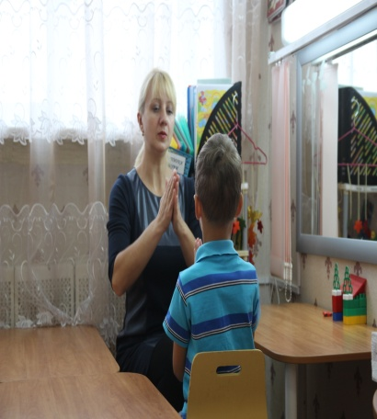
Логопед показывает ребенку игрушечную машину и говорит: «У машины заглох мотор, и она никак не может заехать в гараж. Давай ей поможем».
Методическое указание: вдыхать воздух носом, медленно и долго выдыхать ртом.
2.Дыхательное упражнение «Машина едет в гараж». Упражнение в длительном выдохе ртом.
Ребенок вдыхает воздух носом, медленно и долго дует через рот на игрушечную машинку, перемещая ее воздушной струей в гараж.
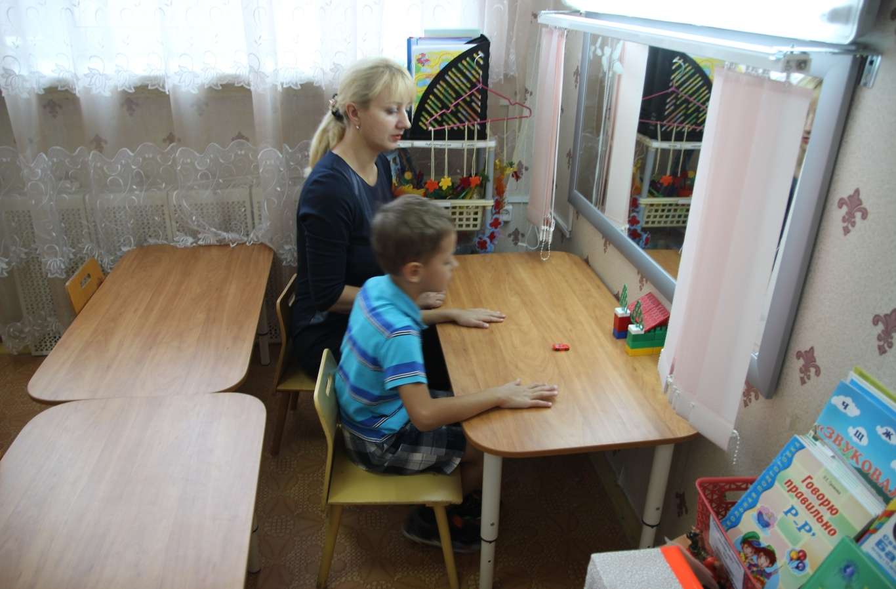
3.Артикуляционная гимнастика «Путешествие игрушечной машинки». Развитие артикуляционной моторики.
Логопед: «Машину починили, и она решила отправиться в путешествие. Открылись ворота гаража – широко – широко, потом закрылись». (Упражнение «Окошко»).
Ребенок широко открывает рот – закрывает. – 5 раз.
Логопед демонстрирует картинку с изображением забора и игрушечную машину: «Машина поехала по дороге вдоль забора». (Логопед показывает упражнение «Заборчик» (Улыбка, зубы сомкнуты и видны, удерживать такое положение 5-6 секунд).
Ребенок выполняет упражнение «Заборчик».
Логопед показывает игрушечную лошадку и говорит: «Машина увидела Лошадку, которая паслась на лугу рядом с дорогой. Вдруг Лошадка поскакала. Машина залюбовалась - как красиво скачет Лошадка!» Логопед показывает упражнение «Лошадка» 1 раз. Методическое указание: щелкать языком медленно и сильно.
Ребенок выполняет артикуляционное упражнение «Лошадка».
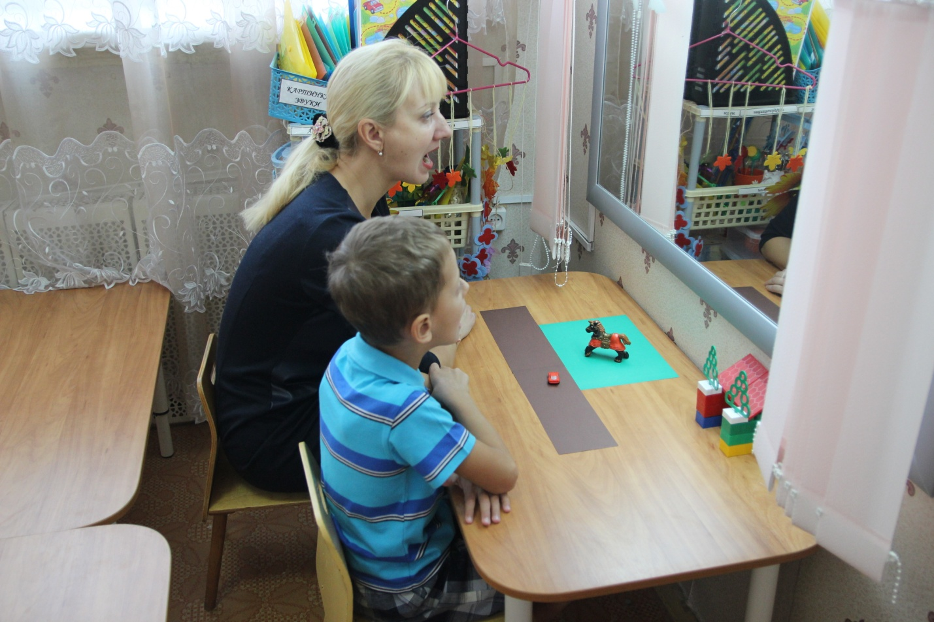
Логопед: «Ускакала далеко Лошадка. Но тут на дороге появился Индюк. (Показывает картинку с изображением индюка.) Он грозно произнес: «Бл-бл-бл-бл». Логопед показывает упражнение «Индюк».
Ребенок выполняет артикуляционное упражнение «Индюк» - 3 раза по 5 секунд.
Логопед: «Машина подъехала к морю. Мотор Машины громко работал: «Р-р-р-р». Вдалеке показался Пароход. Он загудел: «Л-л-л-л».

4.Объявление темы занятия.
Сегодня мы будем различать звуки [р] и [л] на слух и правильно их произносить.
5.Игра «Узнай звук» (Дифференциация изолированных звуков [р] - [л] на слух)
Логопед: «Я буду произносить звуки. Когда ты услышишь звук [р] – подними вверх машинку, когда звук [л] –подними вверх пароход. П,М,К, Р,Н,С,Ж,Л…
Ребенок поднимает вверх игрушечную машинку, когда слышит звук [р], поднимает пароход, когда слышит звук [л].
6.Игра «Поймай слог» (Дифференциация звуков [р] - [л] на слух в составе слогов)
Логопед: «Я буду произносить слоги. Когда ты услышишь звук [р] в составе слога – подними вверх игрушечную машинку, когда звук [р] –подними вверх игрушечный пароход. ПА, МА ,КА , РА ,НА ,СА ,ЖА, ЛА, СО, РО…
Ребенок поднимает вверх игрушечную машинку, когда слышит звук [р] в составе слога, поднимает игрушечный пароход, когда слышит звук [л] в составе слога.
7.Игра «Поймай слово», с использованием мультимедийной презентации. Развитие фонематического восприятия.
Правила игры объясняет персонаж – Ученый Кот. Далее на экране появляются картинки, в названии которых есть звуки [л] и [р].
Ребенок хлопает а ладоши 1 раз, если слышит звук [л] в слове, хлопает 2 раза, если слышит звук [л].
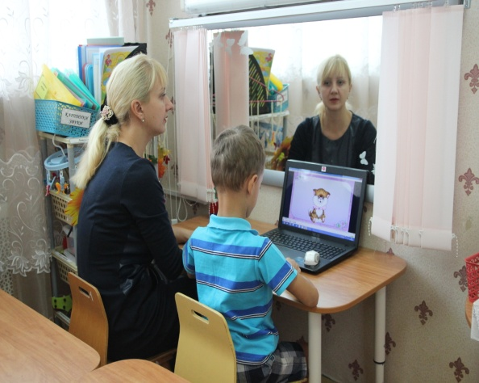

8. Упражнение на снятие зрительного напряжения «Маяк».
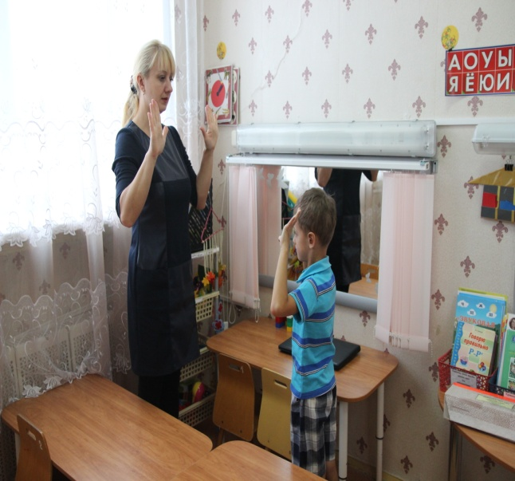
Логопед и ребенок стоят напротив друг друга.
Логопед: «Маяк указывает Пароходу путь – широко открываем глаза. Погас свет маяка – крепко зажмурили глаза. (5 раз.)
Ребенок крепко зажмуривает глаза, затем широко открывает.
9. Игровое упражнение на развитие координации движений речевого аппарата и рук, снятие статического напряжения, дифференциацию [р-л] в произношении на материале изолированных звуков.
Логопед: «Машинка и Пароход решили устроить соревнование: кто из них громче и красивее звук издает. Сначала заводит мотор Машина. Давай встанем на ноги, руки согнуты в локтях перед грудью, вдох, вращаем руками, заводим мотор: «Р-р-р-р-р».
Ребенок выполняет движение и длительно произносит звук [р] -2 раза.
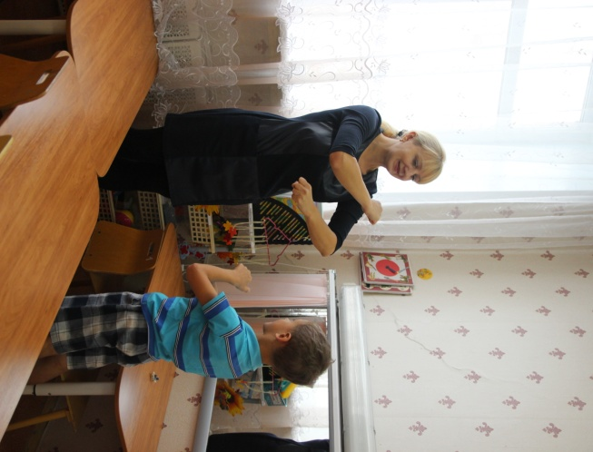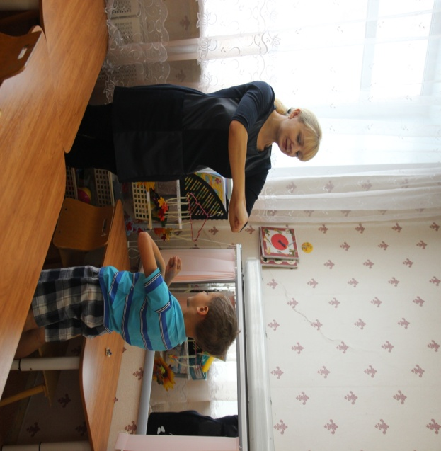

Логопед: «Пароход подает сигнал: «Л-л-л-л». Поднимаем руки вверх – труба парохода, гудим: «Л-л-л-л» -2 раза.
Ребенок выполняет движение и длительно произносит звук [л].
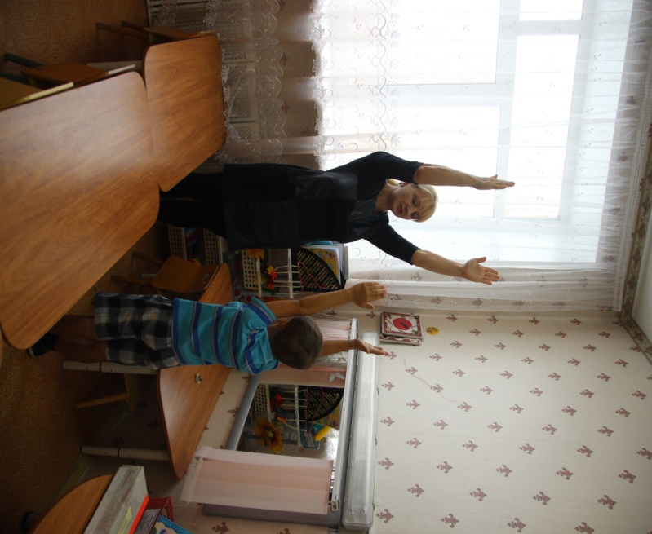
Логопед: Как ты думаешь, кто громче и красивее звук издавал: Машинка или Пароход?
Ребенок высказывает свое мнение.
Логопед кладет на стол звуковые дорожки и говорит: «Теперь Машина и Пароход хотят проверить, кто из них быстрее передвигается.
Ребенок везет игрушечную машинку по дорожке и произносит звук [р], затем передвигает игрушечный пароход по «морю» и произносит: [л].
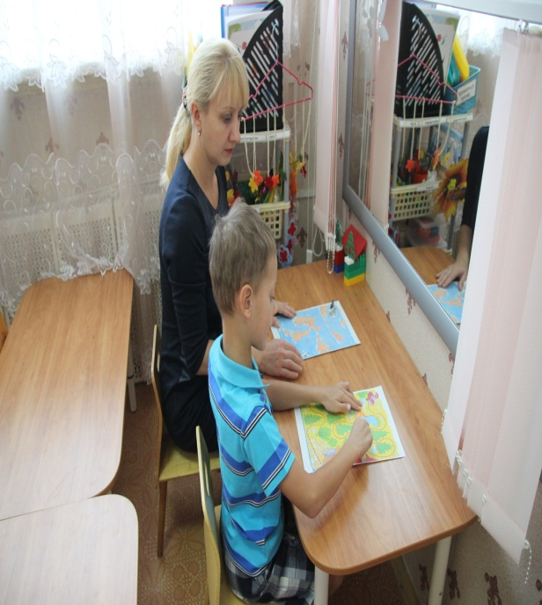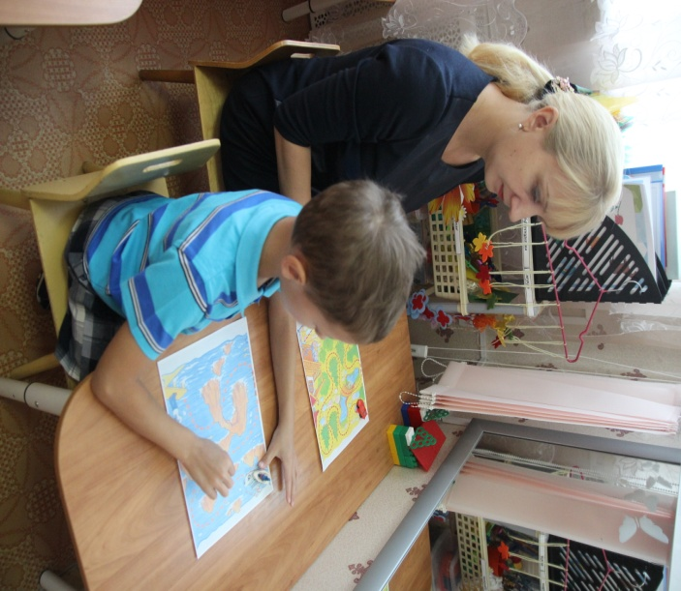
Логопед: Как ты думаешь, кто быстрее передвигался: Машинка или Пароход?
10. Дифференциацию [р-л] в произношении на материале слогов.
Игра «Перекличка»
Логопед кладет на стол перед ребенком дидактическое пособие на дифференциацию звуков [р-л] в произношении на материале слогов и говорит: «Машина едет по дороге. Пароход плывет по морю. Они двигаются и по очереди подают сигналы: РА –ЛА…Логопед указкой показывает на слоги, читает их.
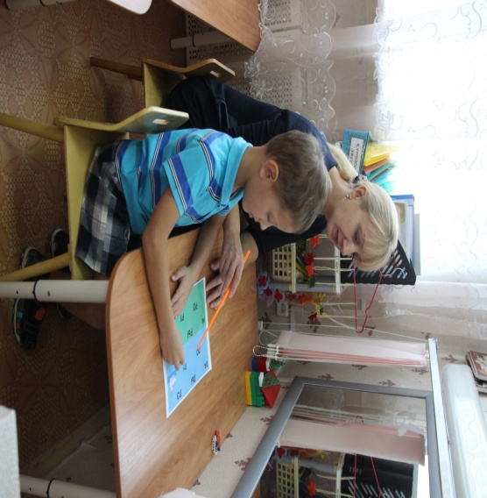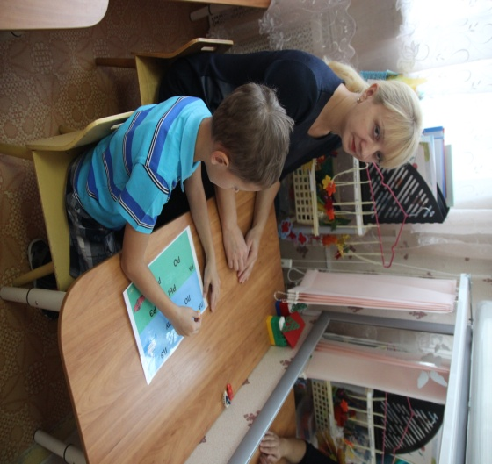
Ребенок повторяет, передвигая по слогам фишкой: РА –ЛА, РО – ЛО, РЫ – ЛЫ, РУ – ЛУ, РЭ – ЛЭ.
11. Дифференциация [р-л] в произношении на материале слов. Формирование навыков звукового анализа.
(Слова: лак, рак, луна, рука, ракета, лопата, лама, рама)
Игра «Чья картинка?»
Логопед говорит: « Машина и Пароход перепутали свой груз. Поможем Машине выбрать картинки, в названии которых есть звук [р], а Пароходу – картинки, в названии которых есть звук [л].»
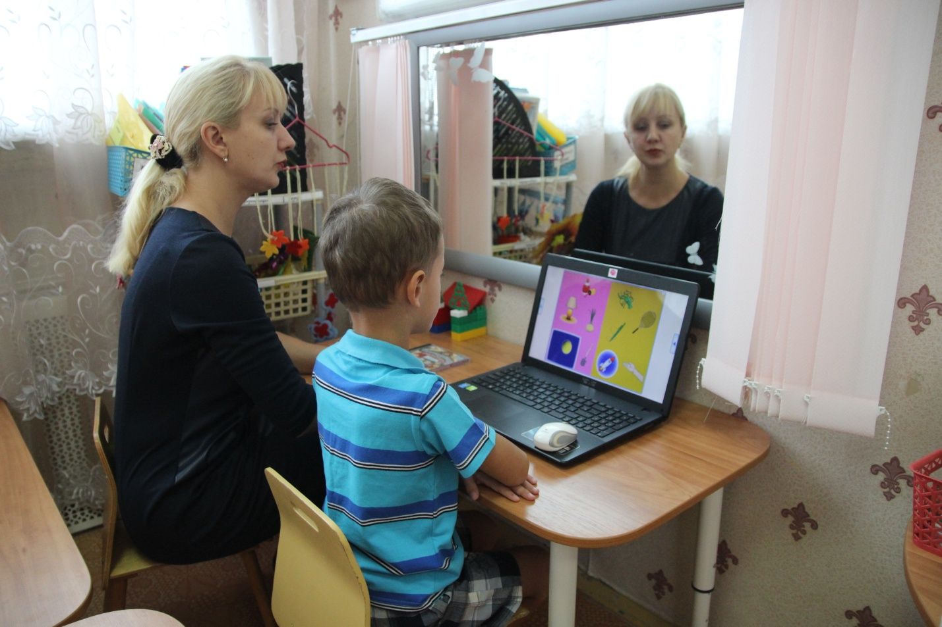
Логопед показывает ребенку картинку, называет ее. Спрашивает, какой звук ребенок слышит в этом слове - [р] или [л]?
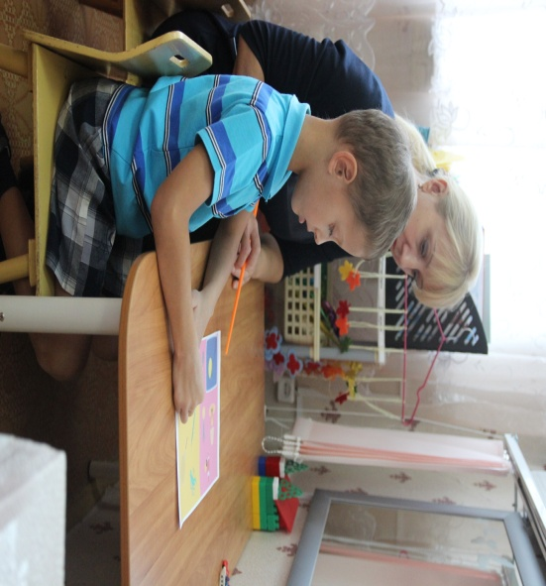
Ребенок отвечает.
Логопед спрашивает, где слышится звук: в начале, в середине или в конце слова.
Ребенок: «В начале слова».
Логопед: «Эту картинку отдашь Машине или Пароходу?»
Ребенок: «Машине (Пароходу)».
Аналогичная работа с остальными картинками. Затем картинки со звуками [р] - [л] ребенок называет парами: лак-рак, луна – рука, ракета – лопата, лама – рама)
Фото
Итог занятия.
Логопед говорит, что Машине и Пароходу пора возвращаться домой. Они благодарят за помощь, теперь и Машинка и у Пароход везут свой груз –картинки со своими звуками. Дарят игру «Соедини картинки».
